**壬生町障害児者支援連絡会**



【壬生町障害児者支援連絡会とは…？】



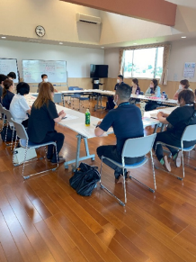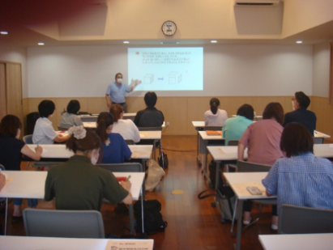壬生町障害児者支援連絡会は、福祉、医療、教育分野等、障害福祉に携わる支援者の垣根を越えた関係づくりを第一の目的としています。勉強会や見学会を通じて交流や情報交換をしながら、和やかな雰囲気で行っています！



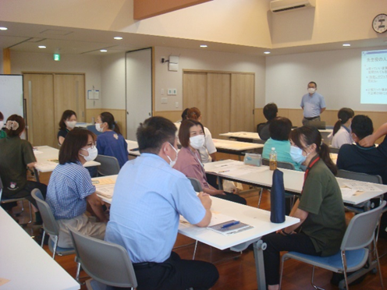

・日時：毎月第４水曜日（10:00～12:00）

・場所：社会福祉法人せせらぎ会 ゆるり

・内容：勉強会や事業所見学会など

・対象：壬生町民を支援対象としている福祉機関、医療機関等。



|  |  |
| --- | --- |
| 開催日 | 内容 |
| 【第1回】4月24日 | ・顔合わせ  ・今年度の打ち合わせ |
| 【第２回】５月22日 | 事例検討 |
| 【第３回】６月26日 | 障害福祉サービス制度改定について |
| 【第４回】７月24日 | 事例検討 |
| 【第５回】８月21日 | 事例検討（野中式） |
| 【第６回】９月25日 | 学悠館高校見学・意見交換 |
| 【第７回】10月23日 | 当事者の話を聴こう  （壬生町不登校の親の会） |
| 【第８回】11月27日 | 事例検討 |
| 【第９回】12月初旬 | ・施設見学（日々とスパイス）  ・鹿沼市のフリースクール見学  （にじの森自然学校） |
| 【第10回】1月22日 | 事例検討 |
| 【第11回】2月26日 | 社会福祉協議会の役割  ～あすてらす生活困窮者への取り組み・制度について～ |
| 【第12回】3月26日 | ・令和６年度の振り返り  ・令和７年度に向けて |



**【お問い合わせ】**

**壬生町相談支援センターあるしぇん**

**TEL : 0282-86-7665**